Международный конкурс исследовательских работ школьников
Research start 2018-2019
Направление: естественно-научное

Тема: Влияние игр- потешек на развитие ребенка.
Мясникова Александра, 4 класс
МБОУ «Средняя общеобразовательная школа № 45 г. Белгорода»

Научный руководитель
Шурыкина Татьяна Сергеевна,
учитель начальных классов

Белгород, 2018 г.
Содержание. стр.

Введение: 3-4
Глава I История возникновения и развития потешек. 5-6
Глава 2 Использование потешек в развитии детей
современными родителями. 7
Глава 3 Значение потешек в жизни ребенка. 8
3.1 Потешки, влияющие на физическое развитие ребенка. 8
3.2 Потешки, влияющие на умственное развитие ребенка 8-9
3.3 Потешки, влияющие на эмоциональное и нравственное
развитие ребенка. 9-10
Заключение 11
Список источников и литературы 12
Список приложений 13

Введение:
Существует давняя традиция — сопровождать все действия по уходу за малышом песенками, потешками, поговорками, присказками. Ритмически построенная мелодия песенки, ритмически организованные звуки речи создают условия для восприятия даже самым маленьким ребенком настроения взрослого, рождают чувство безопасности и комфорта. Тем более что и сами действия, которые осуществляет человек, ухаживая за ребенком, — все эти покачивания, поглаживания, тетешкания очень нужны ребенку. Устное народное творчество таит в себе неисчерпаемые возможности для пробуждения познавательной активности, самостоятельности, яркой индивидуальности малыша, для развития речевых навыков.
У меня есть брат Егор. Я люблю с ним играть. Однажды мама показала новые игры- «Ладушки» и «Сорока». И сказала, что эти игры не только веселые, но и полезные для развития ребенка. Как детские игры могут повлиять на развитие ребенка?
Мы решили исследовать этот вопрос и самим дать на него ответ. Для этого мы использовали различные методы исследования: проанализировали потешки, которые нашли в различной литературе, в том числе в интернет источниках, а также, сходили в музей Народной культуры, чтобы узнать все по данному вопросу, мы систематизировали имеющийся материал и разделили известные нам потешки на группы. Мы провели опрос среди молодых родителей, что бы узнать на сколько популярными является использование потешек в развитии ребенка. По итогам работы мы создли флаеры для будущих мам «Как вырастить счастливого ребенка». Но основным методом исследования я считаю наблюдение за тем, как потешки влияют на развитие моего брата.
Мы выдвинули гипотезу: если использовать потешки в общении с ребенком, то это повлияет на его развитие
Цель исследования: Выяснить влияние игр потешек на физическое, эмоциональное и нравственное развитие ребенка, а также, на его здоровье.
Задачи: Рассмотреть историю возникновения игр- потешек.
Систематизировать потешки по группам и проанализировать их.
Провести опрос среди молодых родителей.
По итогам работы создать флаеры для будущих мам «Как вырастить счастливого ребенка»
Новизна исследования состоит в том, что мы впервые представили целостную картину влияния потешек на различные аспекты жизнедеятельности ребенка.
К сожалению в последнее время речь родителей стала заменяться телевидением и интернетом, поэтому, речь детей стала беднее. Это огромная проблема современности. Именно поэтому мое исследование актуально сегодня.
Объект исследования – потешки.
Предмет исследования- факторы, влияющие на развитие ребенка посредством потешек.

Глава I История возникновения и развития потешек.
Потешка — элемент педагогики, песенка-приговорка, сопутствующая игре с пальцами, руками и ногами ребёнка. Потешки, как и пестушки, сопровождают развитие детей. Небольшие стишки и песенки позволяют в игровой форме побудить ребёнка к действию, одновременно производя массаж, физические упражнения, стимулируя моторные рефлексы. В этом жанре детского фольклора заложены стимулы к обыгрыванию сюжета с помощью пальцев (пальчиковые игры или Ладушки), рук, мимики. Потешки помогают привить ребёнку навыки гигиены, порядка, развить мелкую моторику и эмоциональную сферу/
Произведения фольклора, в том числе и потешки, передавались устно. Запоминали их со слуха. Это способствовало возникновению разных вариантов одного и того же фольклорного произведения.
Устное народное творчество являет собой отражение жизни, быта, поверий древних людей. Произведения народного творчества с самого рождения сопровождают человека. Они способствуют формированию и развитию ребёнка.
Точную дату, когда появились русские потешки, не может назвать ни один историк. Известно лишь то, что использовались они ещё во времена княжения Владимира, именно тогда появились первые письменные упоминания о них. К сожалению, многие тексты не дошли до нашего времени или были видоизменены вследствие того, что слова и выражения устарели и вышли из обихода. Пожалуй, единственные потешки, которые мало поддались влиянию времени – это те, которые содержат описания животных и птиц. Использование потешек в воспитании детей всегда было нормой на Руси. В каждой семье, независимо от её благосостояния и сословной принадлежности знали, что такое потешки, и использовали их при любом контакте с детьми. Их мелодичное звучание и смысловая позитивная составляющая помогали установить более тесный контакт с ребёнком, успокоить его и настроить на продуктивное взаимодействие со взрослыми. Песни-потешки часто сочинялись мамами, бабушками и нянюшками на ходу, что делало их уникальными. К сожалению, многие памятники словесности не дошли до наших дней. Однако и сегодня остались короткие стишки, которые можно использовать в процессе воспитания малышей. Буквально каждый шаг от пробуждения утром и до вечернего засыпания можно сочетать с потешками, которые не только настроят малыша на позитивную волну, но и помогут ему освоить множество необходимых знаний.

Глава 2 Использование потешек в развитии детей современными родителями.
Вторым этапом работы был опрос среди молодых родителей с целью выяснить, знают ли современные мамы произведения русского фольклора, как часто рассказывают их своим детям.
Мной было опрошено 20 мам и бабушек. Вопросы были следующие: Что вам помогает развлекать и развивать ребенка: телевизор, компьютер, книга, потешки, игрушки. Результаты опроса представлены на диаграмме. 50 % мам и бабушек развивают и воспитывают своих детей с помощью современных гаджетов, объясняя это тем, что вся необходимая информация для развития современного рабенка находится в интернете. 20 % опрошенных чаще читают книги детям и находят именно их источником знаний и получения информации, необходимой для развития ребенка. Такое же количество респондентов – 20% уверяют, что именно благодаря различным развивающим игрушкам ребенок получит все необходимое для его развития. И лишь 2 бабушки напевают детям потешки. Они пояснили, что используют потешки в игре, при купании, да и то не столь часто.
Мамы называли причиной отказа от использования потешек в развитии ребенка нехватку времени, а некоторые бабушки, что дети живут не с ними и внуков видят редко.
Полученные результаты позволили сделать вывод: знания русского фольклора постепенно угасает. Современные мамы не знают игр-потешек, хотя в детстве слышали их от своих мам и бабушек.

Глава 3 Значение потешек в жизни ребенка.
Что бы определить, какое влияние оказывают различные потешки на развитие ребенка мы собрали все доступные нам потешки, разделили их на группы и проанализировали.
3.1 Потешки, влияющие на физическое развитие ребенка.
В первую группу мы отнесли потешки , влияющие на физическое развитие ребенка. Потешки, сопровождаемые перемещением в пространстве, подбрасыванием, качанием создают условия для тренировки мышц, умения управлять своим телом. Разминание ножек и ручек, движения головкой, выполнение приседаний, наклонов, которые &прописаны& во многих потешках, способствуют усилению кровотока в мышцах, что обеспечивает быстрое восстановление энергии, затраченной в детских играх. Постукивания по тельцу малыша, похлопывание в ладошки, тонизируют обмен веществ.
Примером может служить потешка «Порастишки», которую я постоянно приговаривала своему брату, делая с ним зарядку.
Вот такой расти
К маме в гости ходи
Вот такой расти
Нам на радости
Кыши-кыши- расти Егорка выше
Кыши-кыши нам на радости.
Мы проанализировали эту группу потешек и пришли к выводу:
Разминание ножек и ручек, движения головой, выполнение приседаний, наклонов тренируют мышцы, помогают управлять своим телом.
3.2 Потешки, влияющие на умственное развитие ребенка
Вторая группа, потешки, влияющие на умственное развитие ребенка. Пальчиковые игры, сопровождаемые потешками, обеспечивают растирание, массирование, сгибание пальчиков, воздействует на периферические нервные окончания, и речевые центры мозга, развивая моторику и косвенно способствуя развитию слуха и речи.
Вот пример такой потешки:
Идут четыре брата на встречу старшему.
- Здравствуй, большак, говорят.
- Здорово, Васька- указка, Мишка- середка,
Гришка- сиротка, Да крошка- Тимошка.
Во время игры необходимо хорошо потереть пальцы ребенка. Делать это очень важно. Ведь на пальцах есть точки, которые отвечают за внутренние органы человека. Мизинчик - за работу сердца, безымянный- для хорошей работы нервной системы. Средний - работа печени. Указательный- желудка. Большой палец отвечает за профилактику вирусных заболеваний.
Таких потешек очень много. Это и известная всем Сорока- белобока и Ладушки.
Вывод, который мы сделали, следующий: данная группа потешек благотворно влияет на развитие памяти, внимания и речи. Учеными уже давно доказано, что чем больше работают пальчики, тем речь развивается быстрее.
3.3 Потешки, влияющие на эмоциональное и нравственное развитие ребенка.
В третью группу мы отнесли потешки, влияющие на эмоциональное и нравственное развитие ребенка. Если ребенок упал, ударился, заплакал, можно произнести такую потешку- утешалочку.
Не плачь, не плачь,
Куплю калач.
Не плачь, дорогой,
Куплю другой.
Не плачь, не кричи,
Дам тебе три.
Примером же потешки, которая учит добру, справедливости, которая учит быть не жадным может служить моя любимая потешка «Кисонька- Мурысонька»
- Кисонька-мурысонька,
Ты где была?
- На мельнице.
- Кисонька-мурысонька,
Что там делала?
- Муку молола.
- Кисонька-мурысонька,
Что из муки пекла?
- Прянички.
-Кисонька-мурысонька,
С кем прянички ела?
- Одна.
- Не ешь одна! Не ешь одна!
Эта группа потешек, учит добру, успокаивает, утешает ребенка. Но мне кажется, что любая потешка, которую произносят ярко, радостно, поучительно влияют на нравственное развитие.
Наша работа показала, что потешка понятна и доступна детям. Им понятен мягкий юмор потешек, их мудрость, способствующая повышению образности и мелодичности родной речи. Дети охотно включают потешки в свою речь, используют их в своих играх.

Заключение:
Результатом моей работы стали, разработанные нами флаеры для молодых мам «Как вырастить ребенка счастливым», в которых есть информация о пользе игр- потешек, для развития ребенка. Предполагается раздавать эти флаеры на курсах молодых мам, в родильных домах, а так же в центрах раннего развития. Первые флаеры мы уже отнесли в детский сад, где воспитывается мой брат.
Так же, результаты моего исследования могут быть полезны учителям начальной школы и педагогам логопедам.
В ходе своей работы мы выяснили историю и назначение потешек, разделили потешки по группам и проанализировали их. После каждого этапа работы нами были сделаны выводы и теперь мы можем сделать общий вывод нашего исследования.
Потешки действительно имеют огромное значение в развитии ребенка. Существуют потешки на все случаи жизни: для знакомства с собственным телом, для умывания и причесывания. Напевая потешки своему брату ежедневно на протяжении 3-х лет, я наблюдала, что они влияют на его развитие, а сегодня он и сам уже знает много потешек.
К сожалению, как показало мое исследование, в последнее время речь родителей стала заменяться телевидением и интернетом, поэтому, речь детей стала беднее. Это огромная проблема современности. Именно поэтому мое исследование актуально сегодня.
Но главное, что дает потешка- это радость общения. Ласковым голосом, негромко, с доброй улыбкой я напеваю своему брату потешки, и понимаю, что ближе и роднее нет человека на земле. И я чувствую, что он думает так же.

Список используемых источников
1. Алексеев Э.Е. Фольклор в контексте современной культуры. М., 1988.
2. Василенко В. А. Детский фольклор. М.: Педагогика, 1978.
3. Википедия. Малые жанры фольклора.
3. Воспитание детей раннего возраста / Под ред. Г.М. Маминой. М.: Просвещение, 1976.
4. Потешки. М,: Эксмо, 2015.
5. Потешки. М,: Эс-Трейд, 2010.
6. Читаем малышам. М,: Стрекоза, 2015.

Список приложений:

Приложение 1 Из интернет форума http://www.otvetnemail.ru
Приложение 2 "Баю - баюшки - баю…" (Как укладывать ребенка спать с помощью потешки.)
Приложение 3. Результата опроса среди молодых родителей.
Приложение 5 Флаеры для молодых мам «Как вырастить ребенка счастливым».
Приложение 4. Использование потешек для укрепления здоровья ребенка.
Приложение 6 Группы потешек.

Приложение 1
Из интернет форума http://www.otvetnemail.ru
Модератор форума: Малыши растут и требуют к себе большего внимания. Во время игр с младенцами многие мамочки рассказывают стишки - потешки. Всем известны такие стишки, как "сорока-белобока", "ладушки-ладушки". Какие потешки знаете Вы? Как Вы считаете, нужны ли они для развития ребенка?
Ответы участников форума:
Конечно, нужны. Ребёнок прислушивается к ритму. Для малышей важны тактильные ощущения. А ещё потешки, помните "Гуси-гуси, га,га,га.....", "Раным-рано поутру"..., да много разных. У нас 2 книги потешек. Детям нравится. А ещё нравятся песенки, где можно производить действия. Вообще детки в восторге nadin1979
Вообще полезно разговаривать с ребёнком, читать ему сказки, стихи, потешки...
Это стимулирует развитие речи у ребёнка Клоп
Главное не переборщить. Говорят что глупые шутки и тыры пыры, тормозят мозг человека. Нужно знать когда остановиться. CrassBank
Детям потешки доставляют огромную радость, поэтому родители могут начинать их использовать с самого раннего возраста. Веками потешки помогали родителям в самых разных моментах воспитания ребенка. Если ребенок упрямится и не хочет что-то делать, потешка очень выручает в таких случаях. Потешки помогают малышу настроиться на нужный лад и сделать в игровой форме то, что необходимо. Потешка может ободрить, утешить и развеселить ребенка практически в любой ситуации. A-netm

Приложение 2
"Баю - баюшки - баю…" (Как укладывать ребенка спать с помощью потешки.)
Пробуждение и засыпание - очень важные моменты в жизни детей. Проснуться - это всегда как бы немножко родиться заново. С чего начинается ваше утро? С улыбки, поцелуя, прикосновения. Вы спокойны, ваши глаза говорят друг другу: мы оба так рады, что мы есть в этом мире!
Теперь можно встать, умыться, обтереться влажным полотенцем, сделать вместе зарядку. Обязательно надо перекусить, что-нибудь с горячим чаем, даже если ребенок идет в детский сад. И - день начался.
Укладывание ребенка спать вечером тоже не терпит суеты и спешки. Хорошо, если вся процедура будет иметь какой-то постоянный порядок, четкую последовательность, станет своего рода церемонией.
Прежде всего, дайте ребенку возможность спокойно закончить игру: "Уже поздно, пора спать, поиграй еще пять минут - будем укладываться". Упрощает жизнь введение четкого правила: после передачи "Спокойной ночи, малыши!" сразу умываться - и в постель.
Одни дети засыпают быстро. С другими надо посидеть подольше, погладить, что-то тихо пошептать, в роде "ручки устали, ножки устали, все хотят спать, глазоньки закрываются, глазки устали, все отдыхает". Чтобы ребенок успокоился, лучше гладить его в направлении сверху вниз по ручкам (от плеча к кисти), ножкам (от бедра к стопе), животику, спинке, лобику.
Если выполнять это в течение хотя бы месяца, и каждый день сидеть с ребенком столько, сколько он требует, он начнет засыпать быстрее и спокойнее. В какой-то момент даже может сам предложить оставить его одного.
Очень важно, в каком состоянии, взрослый сидит рядом с малышом. Если вы торопитесь и хотите поскорее покончить со всей процедурой укладывания - ничего не выйдет. Как нарочно, ребенок будет засыпать очень долго, капризничать и просить то пить, то есть, то в туалет, то почитать. Вы нервничаете, и он видит это, понимает, что от него хотят поскорее отделаться. Он чувствует, что, хотя бы физически рядом, ваши мысли далеко, и пытается своими капризами вернуть вас к себе. Если вы хотите, чтобы ребенок успокоился и быстро заснул, успокойтесь сами.
На многих детей очень хорошо действуют колыбельные песни. Удивительно мягкая, нежная, музыкальная и образная русская речь, ритмичность приговоров, сопровождаемых поглаживанием, похлопыванием, покачиванием, доставляют большое удовольствие ребенку.

Приложение 3. Результата опроса среди молодых родителей.

Респонденты- 20 мам и бабушек.

Основной вопрос исследования: Что вам помогает развлекать и развивать ребенка: телевизор, компьютер, книга, потешки, игрушки.

Вывод: знания русского фольклора постепенно угасает. Современные мамы не знают игр-потешек, хотя в детстве слышали их от своих мам и бабушек.

Приложение 4. Использование потешек для укрепления здоровья ребенка.

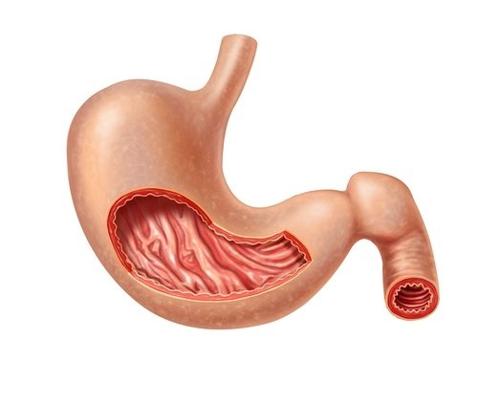
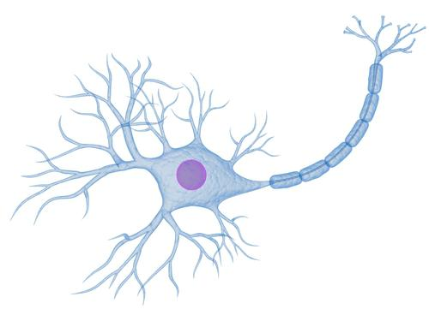
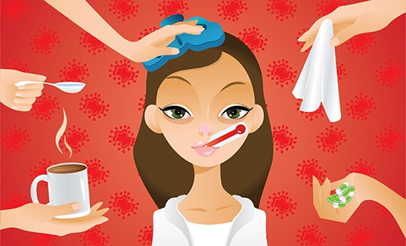
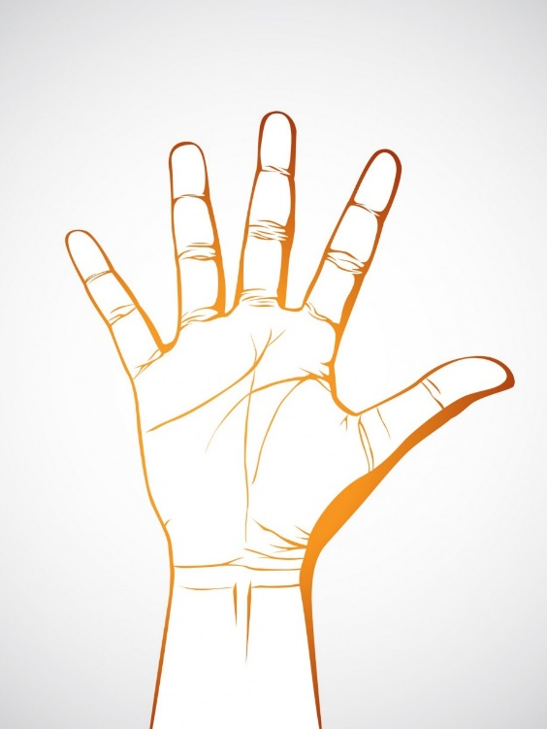

Приложение 5 Флаеры для молодых мам «Как вырастить ребенка счастливым».

Влияние игр потешек на развитие ребенка
или
Как вырастить ребенка счастливым.
Дорогие мамы, вот вы и встретились с вашим долгожданным малышом.
И, конечно, у вас возникают вопросы:
Как вырастить малыша здоровым, умным, эмоционально устойчивым. Как научить малыша разговаривать.
На все эти вопросы мы постарались ответить.
Потешки - это небольшие стихотворения-приговорки, которыми сопровождают любые занятия с ребенком или действия самого ребенка.
Ой, качи, качи, качи,
В головах-то калачи,
В ручках пряники,
В ножках яблочки,
По бокам конфеточки,
Золотые веточки.
Вот проснулись, потянулись,
С боку на бок повернулись!
Потягушечки! Потягушечки!
Где игрушечки, погремушечки?
Ты, игрушка, погреми, нашу детку подними!
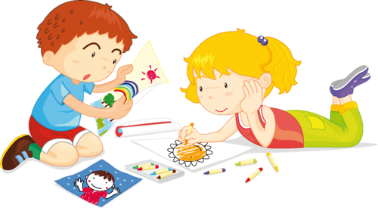

Огромное количество потешек подобрано на сайтах:
http://allforchildren.ru
http://www.yamisha.ru
http://www.playwithus.ru
https://deti-online.com

Пусть ваш малыш растет счастливым!

Приложение 6
Группы потешек.
1. Потешки, влияющие на физическое развитие ребенка.
Мы ногами топаем: топ-топ-топ,
А руками хлопаем: хлоп-хлоп-хлоп.
Носок-пятка, носок-пятка,
а теперь пойдём в присядку.
Приседаем, приседаем
И как птички мы летаем.
На носочках потянулись.
За грибочками нагнулись.
А теперь скорей бежать,
Никому нас не догнать.
***
Медвежата в чаще жили
Головой своей крутили
Вот так, вот так (круговые движения головой)
Головой своей крутили
Медвежата мед искали
Дружно дерево качали
Вот так, вот так,
(поднять руки вверх и делать наклоны вправо и влево)
Дружно дерево качали
А потом они ходили (ходьба по-медвежьи)
И из речки воду пили
Вот так, вот так,
И из речки воду пили (наклоны туловища вперед)
А потом они плясали
(пружинка с поворотом туловища влево и вправо)
Лапы выше поднимали
(прыжки, хлопая руками вверху)
Вот так, вот так,
Лапы выше поднимали
***
Козонька рогатая,
Козонька бодатая.
(приставляем «рожки» к голове )
Убежала за плетень,
Проплясала целый день.
(весело танцуем )
Ножками коза топ — топ!
(топаем ножками )
Рожками коза хлоп — хлоп!
(хлопаем в ладоши над головой )
2. Потешки, влияющие на умственное развитие ребенка.
Потягунюшки, порастунюшки (поглаживаем от головы до пяточек)
Поперек толстунюшки,
А в ножки – ходунюшки, (двигаем ножками)
А в ручки – хватунюшки, (сжимают и разжимают кулачки)
А в ушки — слышунюшки, (мягко нажать на ушки)
А в глазки — глядунюшки, (мягко нажать на глазки)
А носику — сопунюшки, (мягко нажать на носик)
А в роток — говорок, (мягко нажать на ротик)
А в головку — разумок! (мягко нажать на лобик)
***
Ладушки, ладушки,
С мылом моем лапушки.
Чистые ладошки,
Вот вам хлеб и ложки.
***
Ивану Большаку – дрова рубить.
Ваське-Указке – воду носить.
Мишке Среднему – печку топить.
Гришке Сиротке – кашку варить.
Крошке Тимошке – песенки петь,
Песенки петь и плясать.
***
– Мальчик с пальчик, где ты был?
– С этим братцем в лес ходил,
С этим братцем щи варил,
С этим братцем кашу ел,
С этим братцем песни пел.
***
Сорока-ворона кашу варила,
Деток кормила.
Этому дала,
Этому дала,
Этому дала,
Этому дала.
<А этому не дала:
– Ты дров не рубил,
Воду не носил,
Кашу не варил –
Нет тебе каши!

2. Потешки, влияющие на эмоциональное и нравственное развитие ребенка.
Солнышко-вёдрышко!
Взойди поскорей,
Освети, обогрей -
Телят да ягнят,
Ещё малых ребят.
***
Кто тут будет куп-куп,
По водичке - хлюп-хлюп?
В ванну быстро - прыг, прыг,
В ванне ножкой - дрыг, дрыг!
Будет мыло пениться,
И грязь куда-то денется.
***
Тень-тень-потетень,
Выше города плетень.
Сели звери на плетень.
Похвалялися весь день.
Похвалялася лиса:
- Всему свету я краса!
Похвалялся зайка:
- Пойди, догоняй-ка!
Похвалялися ежи:
- У нас шубы хороши!
Похвалялся медведь:
- Могу песни я петь!

***
Где же наши ушки?
Слушают пестушки!
А где глазки?
Смотрят сказки!
А где зубки?
Прячут губки!
Ну а ротик на замочек!
***
Как сожму я кулачок,
Да поставлю на бочок.
Разожму ладошку,
Положу на ножку.

Малые жанры фольклора- Википедия.
Читаем малышам. М,: Стрекоза, 2015.
Потешки. М,: Эксмо, 2015.
Потешки. М,: Эс-Трейд, 2010.

